
2020年河南省六市高三第一次模拟调研试题
文科综合能力测试地理试题
本试题卷分为第I卷(选择题)和第II卷(非选择题)两部分。考生作答时，将答案答在答题卡上，在本试题卷上答题无效。考试结束后，监考老师只收答题卡。
注意事项：
1.答题前，考生务必将自己的姓名、准考证号填写(涂)在答题卡上。考生要认真核对答题卡上粘贴的条形码的“准考证号、姓名”与考生本人准考证号、姓名是否一致。
2.第I卷每小题选出答案后，用2B铅笔把答题卡，上对应题目的正确答案标号涂黑，如需改动，用橡皮擦干净后，再选涂其他答案标号。第II卷用黑色墨水签字笔在答题卡上书写作答，在试题上作答，答案无效。
3.本试卷共47题，共300分，考试时间150分钟。考试结束，监考教师将答题卡收回。
第I卷(共140分)
本卷共35个小题，每小题4分，满分140分。在每小题给出的四个选顶中，只有一项是符合题目要求的。
图1为广东、安徽两省2005－2016年城市化水平和人口老龄化率(65岁及其以上人口占总人口的比重)的变化趋势图，据此完成1～2题。
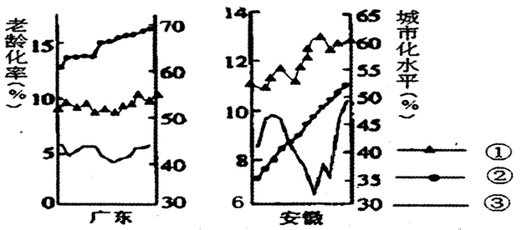
1.图中①、②、③三条线分别代表
A.农村人口老龄化率 城市化水平 城镇人口老龄化率
B.城镇人口老龄化率 农村人口老龄化率 城市化水平
C.城镇人口老龄化率 城市化水平 农村人口老龄化率
D.城市化水平 城镇人口老龄化率 农村人口老龄化率
2.导致两地的城市化水平及人口老龄化率差异的根本原因是
A.产业结构的不同 B.人口自然增长率的不同
C.经济发展水平的差异 D.环境质量的差异
深水型水库受水温垂直分布影响，有些季节水库深水区会出现缺氧环境，导致水体中重金属锰的浓度升高，危害城市供水安全。读我国某水库2014年2月～2015年2月坝前水位(水库水面海拔)及水温季节变化剖面图(图2)，完成3～4题。
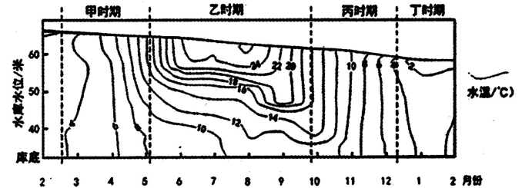
3.该水库应位于
A.东北平原 B.太行山地 C.秦岭山地 D.云南中部
4.该水库重金属锰浓度最高的季节及原因分析正确的是
A.甲时期降水量少 B.乙时期上下层水体交换受阻
C.丙时期水温高，浮游生物多 D.丁时期水库结冰
非洲的安哥拉被称为“春天国度”，降水有明显的旱、雨两季，农矿资源丰富。结合安哥拉地图(图3)回答5～6题
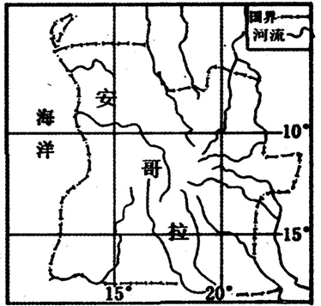
5.下列关于安哥拉地理环境特征叙述正确的是
A.降水量由沿海向内陆递减 B.受寒暖流交汇影响，渔业资源丰富
C.气候干燥，物种稀少 D.地形以高原为主，地势中高周低
6.下列关于安哥拉沿海地区多雾的月份及对应的原因正确的是
A.3－5月 陆地气温回升快 B.6－8月 昼夜温差大
C.9－11月 风力较小 D.12月一次年2月 水汽充足
法国图卢兹位于风景秀丽的比利牛斯山区河谷地带，是世界著名航空工业基地，1970年，随着空中客车公司总部在此设立，加速了航空制造业和相关企业在图卢兹集聚空中客车总装厂建在布拉尼亚克国际机场附近，其将接收到的来自于世界各地的零部件，拼装成一架架完整的飞机。试飞后从这里飞向世界各地结合图4，回答7～8题。
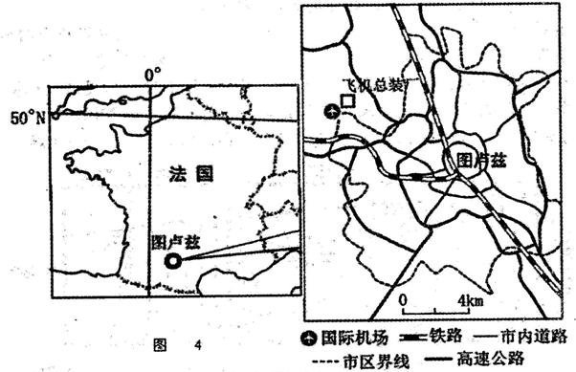
7.图卢兹成为空中客车总部所在地的主导因素是
A.环境质量好 B.工业基础好 C.科技水平高 D.交通运输便利
8.空中客车公司飞机总装厂布局在布拉尼亚克国际机场附近考虑的因素不包含
A.利用机场设施 B.地价较低 C.便于零部件和产品运输 D.劳动力价格较低
金字塔沙丘在许多沙漠中都是最大的风成地貌，其形态特殊，稳定少动，分布广泛。通过分析与实验模拟，金字塔沙丘是在新月形沙丘基础上，受其它风向的改造，形成的具有3－6个棱面的星状沙丘，依据祁连山北侧的甘肃敦煌鸣沙山上金宇塔沙丘形成模式图(图5，箭头代表盛行风向)，结合所学知识，完成9～11题。
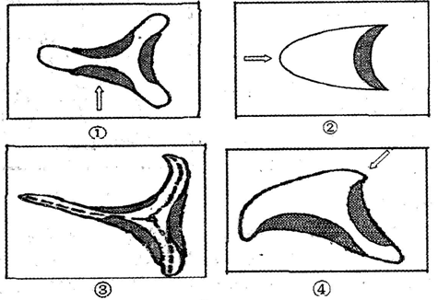
9.与新月形沙丘相比，金字塔沙丘的形成条件最大的不同在于
A.沙源更丰富 B.风力更强 C.体积更大 D.三组或三组以上风向
10.模式图中，显示金字塔沙丘的形成顺序应该是
A.①－②－④－③ B.②－④－①－③ C.②－①－③－④ D.①－③－④－②
11.实际观测中，发现敦煌鸣沙山地区偏南风具有频率高且多出现在夜晚的特点，其原因主要是
A.夜晚受来自祁连山的山风的影响 B.夜晚东南季风更为强盛
C.夜晚亚洲高压势力更强，风力强盛 D.受海陆风影响，夜晚风从海洋吹向陆地
第II卷(非选择题 共160分)
本卷包括必考题和选考题两部分。第36题～第42题为必考题，每个试题考生都必须作答。第43题～第47题为选考题，考生根据要求作答。
(一)必考题：共135分。
36.阅读图文材料，结合所学知识，回答下列问题。(24分)
材料一：近30年来，我国水稻生产的空间格局呈现“北增南减”的变化，尤以黑龙江、吉林、辽宁的增长最为明显，使东北三省逐渐成为全国重要的水稻生产区，但受自然灾害影响，该地区水稻单产波动较大。
材料二：中俄天然气管道东线工程于2019年12月2日正式投产通气，完全建成之后，每年可向我国提供380亿立方米天然气，可以有效缓解东北地区、京津冀、长三角等地区的天然气紧张局面。
材料三：中俄东线天然气管道走向示意图(图6)。
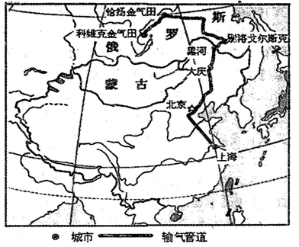
(1)简析东北地区水稻生产面积扩大、产量增多的原因。(6分)
(2)东北地区水稻生产如何实现可持续发展。(6分)
(3)简述在中俄东线北段(科维克金气田－大庆)天然气管道建设中遇到的困难。(6分)
(4)分析中俄东线天然气工程建成后，对我国东北地区工业发展的积极影响。(6分)
37.阅读图文材料.结合所学知识，回答下列问题。(22分)
材料一：澳大利亚地形图及凯恩斯(146°E，17°S)气候资料图(图7)。
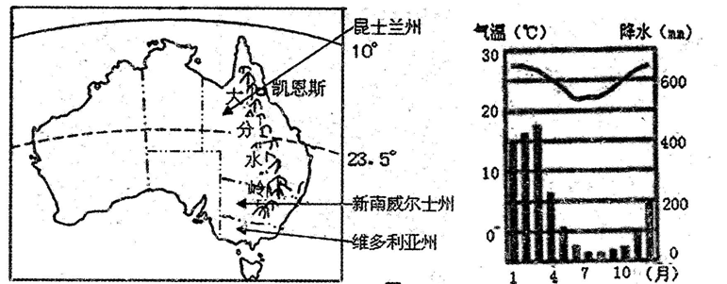
材料二：桉树是澳大利亚国树，澳大利亚东部沿海茂密的森林中90%是桉树，桉树喜光、好湿、耐旱、抗热，适应了当地干旱气候、贫瘠的土壤。为了避开灼热的阳光，减少水分蒸发，桉树的叶子都是下垂并侧面向阳；为了对付频繁的森林火灾，桉树的营养输送管道都深藏在木质层的深部。桉树用途多样，枝叶中含有芳香油和蜡质物质，有杀茵驱蚊作用，更是很好的绿化树种，还可以用来造纸浆、建筑、家具等。
材料三：受极端气候现象和人为因素的影响，自2019年9月以来，澳大利亚新南威尔士州、昆士兰州和维多利亚州的森林大火持续时间已经近半年，大火炙烤超过10万平方公里土地，造成了近12.5亿动物的死亡，也带来了人员伤亡。
(1)分析凯恩斯降水特征及成因。(8分)
(2)澳大利亚为何选择桉树作为国树。(8分)
(3)分析2019－2020年澳大利亚大火持续燃烧的原因。(6分)
(二)选考题：共25分。请考生从2道地理选考题、3道历史选考题中每科任选一题作答。如果多做，则每科按所做的第一题计分。
43.[地理——选修3：旅游地理]阅读材料，回答问题，(10分)
北京大兴国际机场从高空俯瞰，宛若展翅的凤凰，雄伟又壮观，除极具颜值外，从建设到运营，大兴机场又全方位展示了我国的科技实力，被评为“现代世界七大奇迹”，与沙特王国塔、港珠澳大桥等闻名世界的建筑齐名，虽建成不久，现在已成为网红景点。据统计，“高颜值”的大兴国际机场在2019年国庆期间共迎来51.84万人次的“打卡游客”。为服务好参观游客，大兴机场在公共区新开多家餐厅，提供与市区“同质同价”的服务、图8为北京大兴国际机场位置图、外部俯视图、内部结构图。
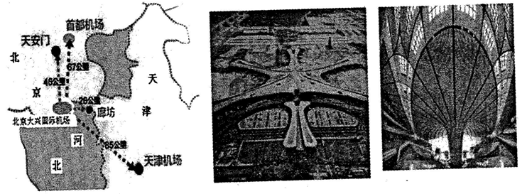
分析大兴国际机场成为“网红景点”，吸引大批游客的原因。
44.[地理——选修6：环境保护]阅读材料，回答问题。(10分)
垃圾分类是指按一定规定或标准将垃圾分类储存、分类投放和分类搬运，从而转变成公共资源的一系列活动的总称。我国城市垃圾分类始于20世纪70年代，但均因措施不当而未取得预期效果。
2019年，上海市率先发布了《上海市生活垃圾管理条例》，垃圾分类进入了强制时代。在政策的指导和社会环境形势的驱动下，根据城乡实际特点，分别采取不同的分类收运方法，有效解决现行城乡生活垃圾混合收集清运的单一模式，形成垃圾分类回收资源化利用的产业化格局，进一步提高城乡生活垃圾资源化和无害化水平。图9为四种垃圾箱标识。
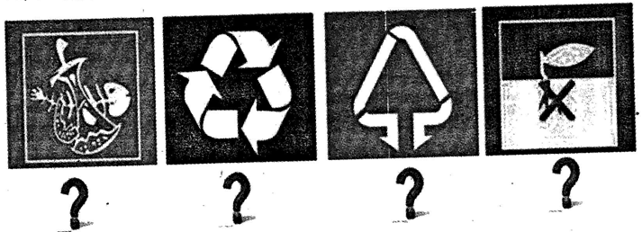
(1)写出任意两种生活垃圾分类类型。(4分)
(2)目前虽然我国很多地方设置了垃圾分类箱，但是垃圾分类效果不佳，分析其原因。(6分)

